造价员报名帮助文件
一、无造价员证书报名
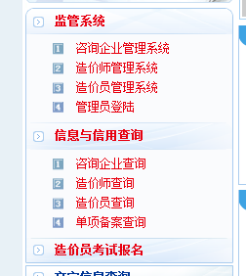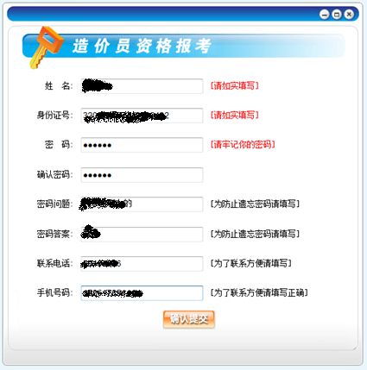
点击进入报名窗口

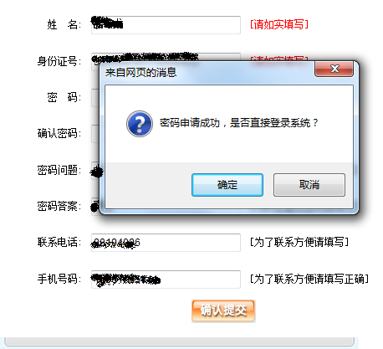
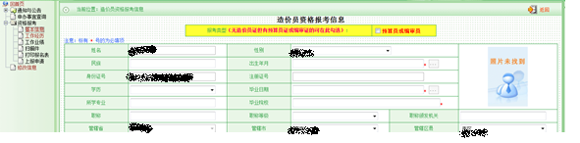
二、第二次登陆或有造价员证书人员报名：
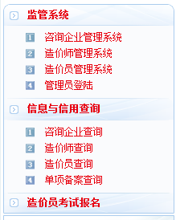
点击进入登陆窗口

填写单位时要注意：先用查询来选择单位，如查询不到，再自行填写相关信息。注意单位名称与公章必须一致。
注：若选择的工作单位名称、组织机构代码等单位信息有误或缺项，请在备注栏将正确的信息加以说明，以便我们核实补正。为防止在您今后业务活动和资格管理工作中给您带来不必要的麻烦，请务必将正确的本单位组织机构代码标注在备注栏！
按红字要求填写单位，先用查询来选择单位，如查询不到，再自行填写相关信息。注意单位名称与公章必须一致。
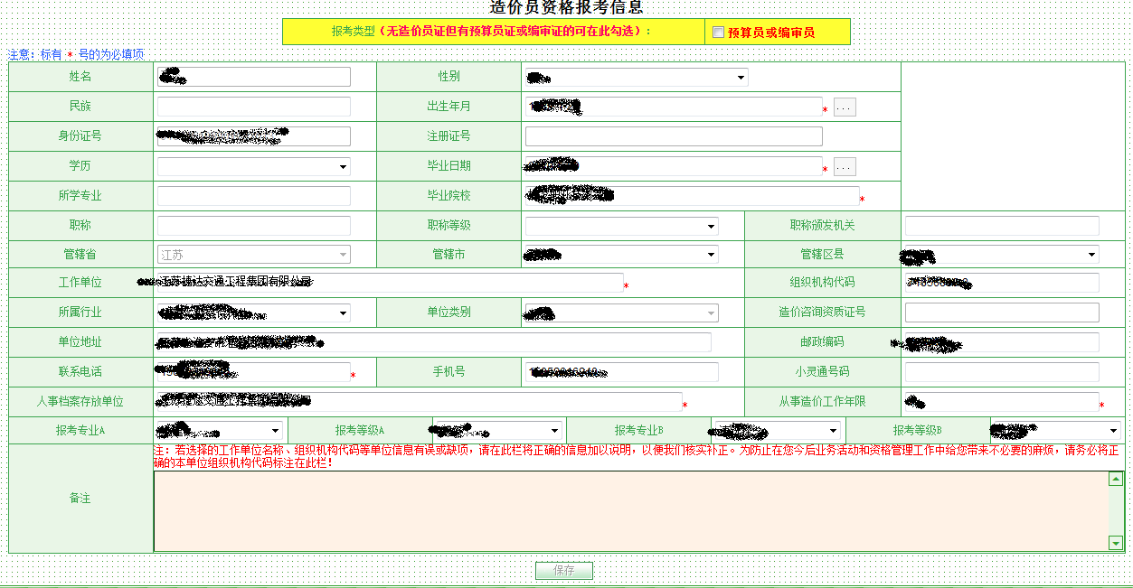
2、报考条件有从事造价工作年限和业绩要求的，需在系统更新或填报工作经历、工作业绩；
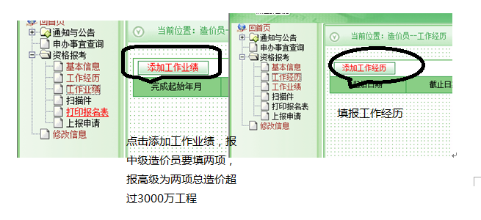
3、上传或更新身份证、学历证书、技术职称证书等扫描件；
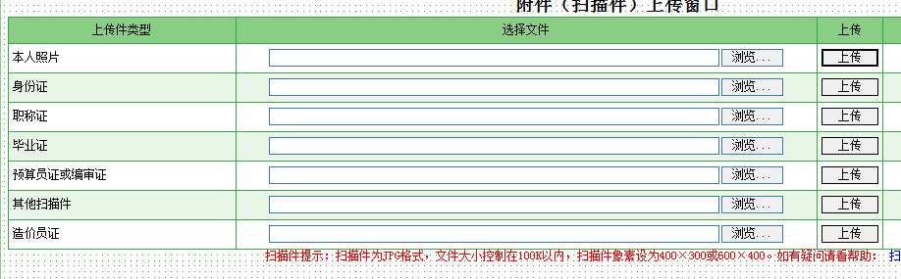
文件超过100K可用图形瘦身软件进行压缩：
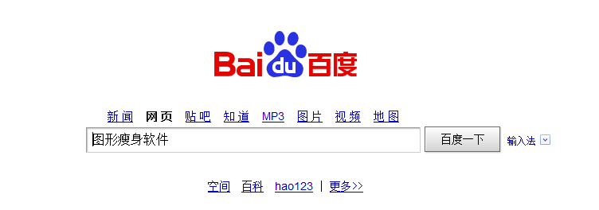
4、预算员或编审专业人员报考造价员的，进入系统后必须在窗口顶部报考选项上勾选“预算员或编审员”，并增加上传“预算员证书”或“江苏省建设工程造价编审专业人员资格证书”扫描件；

5、网上上报和打印申请表签字盖章；
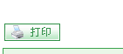
6、携带相关书面材料到所在市县造价管理机构报名；
7、市县造价管理机构审核网上及书面报名材料，不合格者打回补正，合格者交费完成报名。

